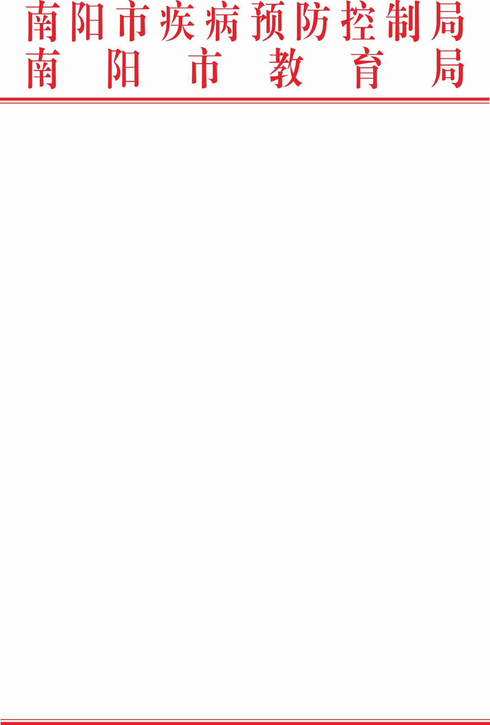

宛卫疾控函〔2025〕4号

关于加强学校常见传染病防控工作的通知

各县（市、区）疾控局、教体（教育）局，城乡一体化示范区教育中心，职教园区、官庄工区社会事业局，市属及驻市各大中专院校，市疾病预防控制中心，市教育发展服务中心，市属中小学校：
学校人群密集，是传染病防控重点场所。新修订的《中华人民共和国传染病防治法》9月1日正式实施，对学校传染病防治工作提出更高的要求。近年来，学生群体流行性感冒、新型冠状病毒感染、手足口病、流行性腮腺炎、肺结核、水痘、艾滋病、其它感染性腹泻等时有流行传播，个别传染病聚集性疫情时有发生。为进一步加强全市各级各类学校和幼儿园（以下简称学校）常见传染病防控工作，有效防范校园传染病疫情传播和暴发，现就有关要求通知如下：
一、提高思想认识，强化责任落实
各县（市、区）要充分认识学校传染病防控工作的重要性，坚决克服麻痹松懈思想，将学校传染病防控作为维护校园安全稳定的重要事项安排部署。疾控、教育部门要密切配合，按照属地管理、联防联控的原则，不断完善各司其职、各负其责、联动合作的学校传染病防控工作机制。各县（市、区）教育部门、各学校要会同卫生健康、疾控部门结合本地本校实际制定完善的传染病防控制度和应急预案，强化各项防控措施落实。疾控机构要与辖区内学校、托幼机构和医疗机构建立信息联动机制，做好学校传染病防控技术指导，主动配合学校落实学校传染病疫情流行病学调查、密切接触者筛查与管理、疫情分析与风险评估等防控工作，加强信息互通。学校要落实传染病防控主体责任，履行党政主要负责同志第一责任人职责，加强条件保障，强化日常管理，推动防控措施落实到教育教学管理服务各个环节。
二、落实体检制度，加强重点传染病监测
各县（市、区）要按照国家《中小学生健康体检管理办法（2021 年版）》要求，认真做好学生年度体检工作，将结核分枝杆菌感染检测作为中小学生新生入学体检必检项目。市属及驻市各大中专院校要加强与属地疾控机构联系，将结核分枝杆菌感染检测作为入学新生必检项目，同时按照“知情不拒绝”的原则，要将艾滋病检测（免费）纳入大学新生入学和毕业体检内容，对筛查HIV阳性者，在属地疾控机构指导下，按照相关文件要求及时向市疾控中心报告送样，并会同疾控机构做好确证阳性者的告知和转介服务。相关传染病阳性结果告知等工作要注意保护个人隐私。
三、采取综合措施，加强经常性管理
各县（市、区）要坚持落实预防接种证查验制度，及时做好免疫规划疫苗查漏补种，查验机构覆盖率100%，漏种补种率90%以上。鉴于学校（幼儿园）是流感、水痘等传染病高发重点场所，广大师生是传染病防控的重点人群，各级各类学校应当与辖区疾控部门做好对接，将流感等传染病防控知识宣传到每一位师生，建议师生本着“知情、同意、自愿”原则，及时接种流感等疫苗。要加强日常监管，严格落实晨午检、因病缺勤缺课登记和病因追踪制度，督促校园病例及时就诊，努力做到校园传染病患者的“早发现、早隔离、早治疗”。严格落实校园食品卫生和饮水卫生制度。完善学生就餐场所和厕所流水洗手消毒设施，积极开展学校爱国卫生运动，做好学校环境清洁、预防性消毒与室内通风、健康教育等各项预防控制措施，预防各类传染病的发生与传播。
四、突出风险预警，强化疫情报告
各学校要健全传染病疫情报告制度，明确学校传染病信息报告人、报告时限和流程，及时向属地疾控和教育部门报告传染病、疑似传染病和各种疾病（症候群）异常发生情况，在疾控部门指导下，做好校园内不明原因发热、咳嗽、呕吐等突发卫生事件发现与处置。各级各类医疗机构做好就诊学生传染病病例的诊断、报告和救治工作，若发现同一学校多例疑似病例/病例就诊，要在落实网络直报的同时，及时报告同级疾控部门和疾控机构。疾控机构要加强学校传染病报告病例监测和疫情分析，及时发现学校聚集性疫情苗头，及早提出风险预警，督促相关单位及时核查信息，为制定和开展针对性控制措施、防止疫情扩散升级，争取最早时机。
五、做好应急准备，科学处置疫情
各级疾控机构要针对各级各类学校、托幼机构不同季节可能发生的传染病聚集性疫情和暴发疫情，制定应急预案，做好现场调查、采样耗材、检测试剂、消毒药品、预防药品、应急疫苗、防护用品等应急物资准备，同时要定期组织专业技术人员加强相关传染病现场处置方法的学习，做好人员和技术储备，定期开展相关培训和演练。一旦有疫情发生，做到第一时间响应，及时有效实施现场调查和处置，指导学校落实各项控制措施，防止疫情扩散，控制疫情规模。
六、开展培训健教，提高能力意识
各级各类学校要按照《中小学健康教育指导纲要》《普通高等学校健康教育指导纲要》要求，确保健康教育课时及师资的落实。加强健康教育师资的专业培训，提高学校健康教育水平，创新健康教育形式，完善健康教育课内容，切实增强师生传染病防控的能力和意识，养成良好的个人卫生习惯。各高校、中等职业学校和普通中学要全面落实学校预防艾滋病专题教育，确保落实初中学段6课时、高中学段4课时、大中专院校每学年不少于4课时预防艾滋病专题教育时间。开展新生入学艾滋病防治知识教育和自愿咨询检测工作。教育、疾控部门要做好师生、家长流感、水痘、肺炎球菌等疫苗接种宣传引导，优化接种服务，保障接种安全，进一步提高接种意愿和免疫水平。疾控机构要大力配合，提供技术支持，积极指导参与，协助做好校园传染病防控培训和健康教育。
七、加强调研指导，确保措施落实
各县（市、区）教育、疾控部门要联合对学校传染病防控工作进行定期和不定期督导检查，重点是本通知要求的健康体检（结核分枝杆菌和HIV检测项目）、疫情报告、接种证查验、隐私保护等落实情况。对检查中发现学校未按规定落实传染病防控工作制度或存在安全隐患的，要督促其整改到位，有效防范聚集性疫情发生。市疾控局和市教育局将对各县（市、区）落实情况适时组织核查，对防控措施落实不到位、迟报瞒报疫情、泄露个人隐私等造成不良后果的单位和个人，将依照《中华人民共和国传染病防治法》等法律法规严肃追究责任。

南阳市疾病预防控制局 南阳市教育局
2025年8月19日

